Jalon 39 - WLC SSID Multiples

création des WLANS plus mis en place de SSID

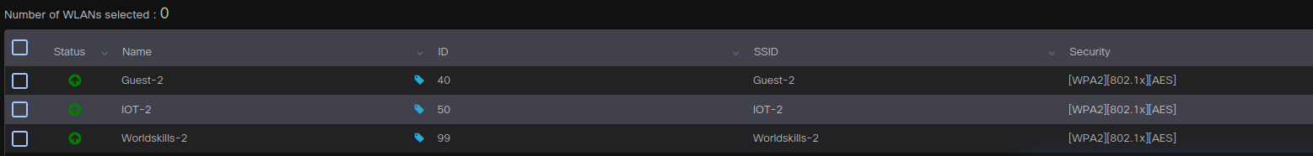

Ajout des Wlans dans la zone de localisation, multiples SSID sur une localisation.

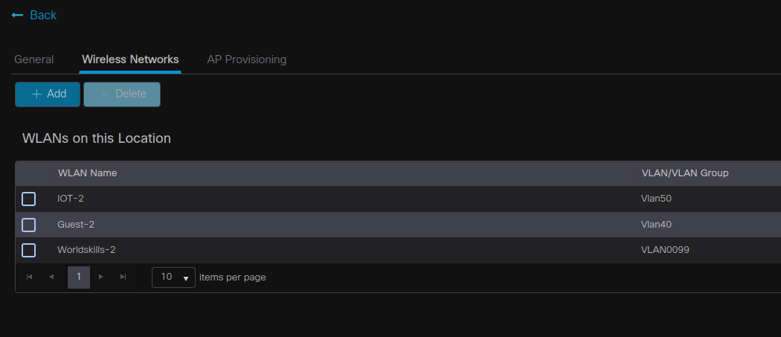

| **VLAN** | **SSID** | **Description** | **Zone de Localisation** |
| --- | --- | --- | --- |
| VLAN 40 | Guest_WiFi | Réseau pour les invités. | Salle d’attente, bureaux |
| VLAN 50 | IoT_Network | Réseau pour les appareils IoT. | Zones techniques, IoT |
| VLAN 99 | Mgmt_WiFi | Réseau pour le management. | Salle des serveurs |